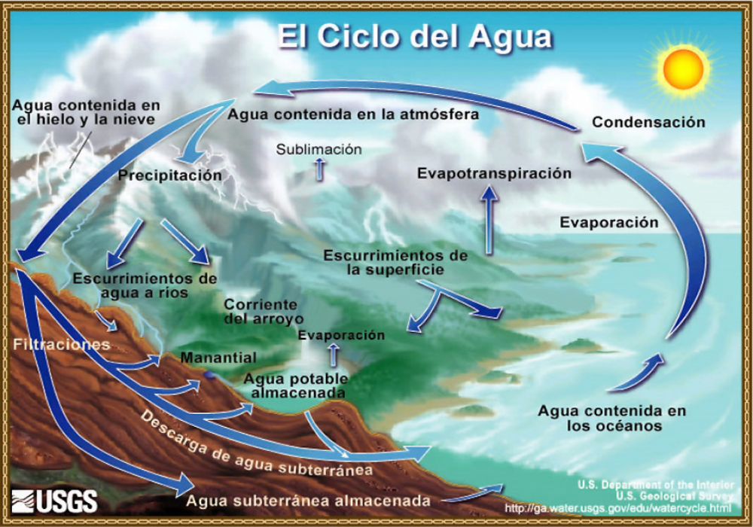
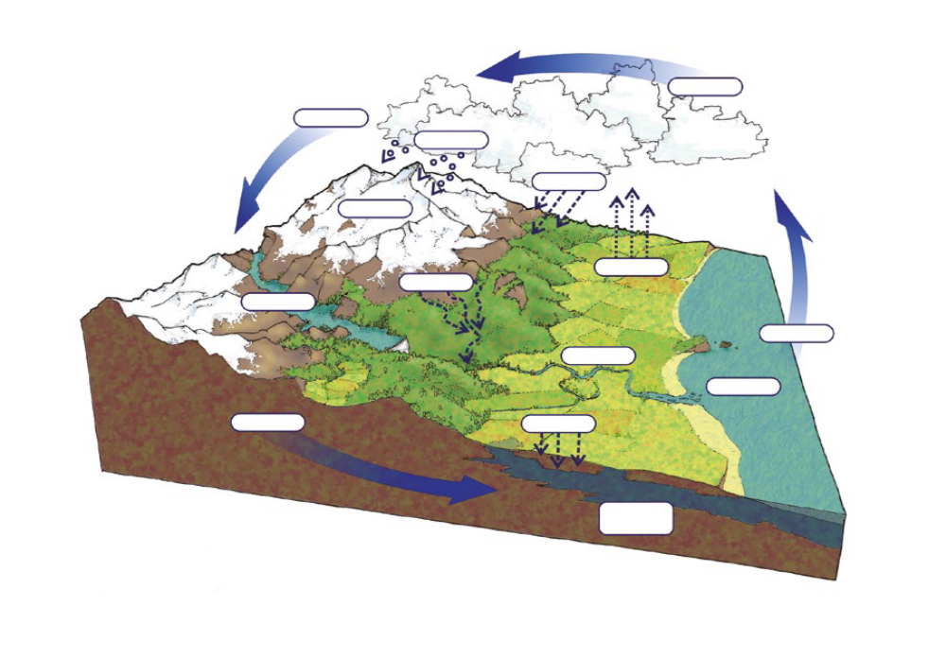
Ciclo del agua
RECOLECCIÓN
AGUAS SUBTERRÁNEAS
FILTRACIÓN
RÍOS
MARES
EVAPORACIÓN
TRANSPIRACIÓN
ESCORRENTÍAS
LAGOS
MONTAÑAS
LLUVIA
PRECIPITACIÓN
NIEVE
CONDENSACIÓN

